ИССЛЕДОВАНИЕ НЕСАМОСТОЯТЕЛЬНОГО РАЗРЯДА
НИЗКОГО ДАВЛЕНИЯ С ТЕРМОКАТОДОМ
А.О. Бакумов, С.В. Воеводин, В.В. Горохов, А.С. Долотов, М.М. Иванов, В.И. Карелин, В.Д. Селемир, И.В. Филатов, В.А. Чернышов, П.А. Шарабанов, Ю.М. Шибитов
НТЦФ ФГУП РФЯЦ-ВНИИЭФ, Саров, Россия
Для лабораторного моделирования нестационарных физических процессов в околоземном космическом пространстве [1-3], а также для разработки технологий плазменного травления образцов большого размера в микроэлектронике [4], требуются источники ионизации газовых сред низкого давления в магнитном поле, позволяющие сформировать однородную плазму с концентрацией не менее 10⁹ см⁻³ в объеме 1…10 м³.
Перспективным для этих целей является несамостоятельный разряд с термокатодом, который способен обеспечивать за сетчатым анодом поток электронов с энергией 50…100 эВ с плотностью тока более 1 А/см² [1,5].
В работе приведены результаты исследования несамостоятельного разряда c оксидным термокатодом Ø37 мм в Ar и He в диапазоне давлений 10⁻⁴…5∙10⁻³ Торр, анодных напряжениях 20…110 В и индукции внешнего продольного магнитного поля 0…80 мТл.
Сформированный разряд имеет диффузное свечение (рис. 1), которое в магнитном поле приобретает четкие контуры.
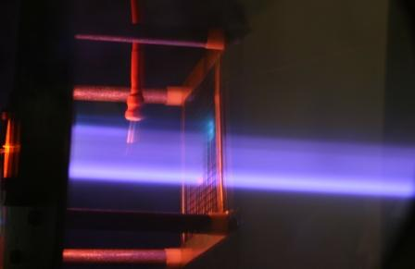
Рис. 1 Интегральная фотография свечения разряда
Плотность тока разряда увеличивается с ростом индукции магнитного и напряженности электрического полей, давления газа и уменьшается с увеличением его атомной массы. Установлено, что за счет более эффективного термического активирования катода, максимальная плотность тока разряда 2…3 А/см² достигается при температурах 1000…1200 ^{ο}C. При этом концентрации электронов плазмы составляет ~10¹¹ см⁻³.
Литература
- Rev. Sci. Instrum., Vol. 62, No. 12, 1991.
- Кондратьев И.Г., Костров А.В., Смирнов А.И. и др. Физика плазмы, 2002, Т. 28, №11, С. 977-983.
- Захаров Ю.П., Оришич А.М., Пономаренко А.Г. Лазерная плазма и лабораторное моделирование нестационарных космических процессов. Монография под ред.
д.ф.-м.н. Н.Г.Преображенского, ИТПМ СО АН СССР, Новосибирск, 1988.
- Исаев Н.В., Чмиль А.И., Шустин Е.Г. Физика плазмы, 2004, Т.30, № 3, С.292-297.
- Незлин М.В. Динамика пучков в плазме. М.: Энергоатомиздат, 1982.

